Условие:

Выполнить программную реализацию решения задачи интерполяции для функции, заданной таблично, используя метод Лагранжа для неравно отстоящих узлов.

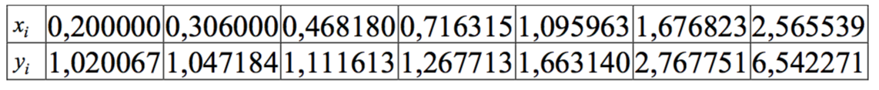

/Users/georgiydemo/Desktop/Снимок экрана 2018-01-13 в 13.03.03.png

Исходный код программы:  
  
#include **"stdafx.h"**#include **<iostream>**;  
**using namespace** std;  
  
**double** *X, *Y;  
**int** n = 0;  
**double** LP(**double**\* X, **double**\* Y, **double** t);  
**int** main()  
{  
 setlocale(LC_ALL, **"RUS"**);  
 cout << **"Вычисление интерполяционного многочлена лагранжа\nВвод данных\nВведите количество узлов => "**;  
 cin >> n;  
 X = **new double**[n];  
 Y = **new double**[n];  
  
 cout << **"Значение X\n"**;  
 **for** (**int** i = 0; i < n; i++) {  
 cout << **"Введите X["** << i << **"]:"**;  
 cin >> X[i];  
 }  
 cout << **"Значение Y\n"**;  
 **for** (**int** i = 0; i < n; i++) {  
 cout << **"Введите Y["** << i << **"]:"**;  
 cin >> Y[i];  
 }  
  
 cout << **"Введите точку для поиска => "**;  
 **double** t = 0;  
 cin >> t;  
 cout << **"\n Результат\n"**;  
 cout << **"Ln("** << t << **") = "** << LP(X, Y, t) << **" "** << endl;  
 system(**"pause"**);  
}  
  
**double** LP(**double**\* X, **double**\* Y, **double** t)  
{  
 **int** size = n;  
 **double** sum = 0;  
 **for** (**int** i = 0; i < size; i++) {  
 **double** mul = 1;  
 **for** (**int** j = 0; j < size; j++) {  
 **if** (i != j)  
 mul *= (t - X[j]) / (X[i] - X[j]);  
 }  
 sum += Y[i] * mul;  
 }  
 **return** sum;  
}

Скриншоты программы:

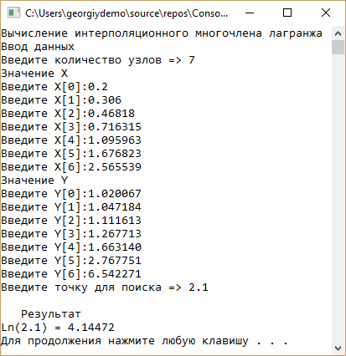

а) Решение исходной задачи

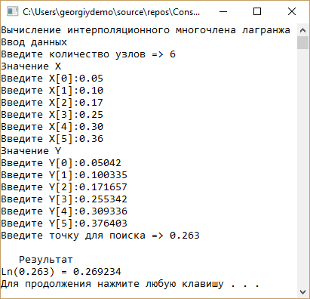

б) Пример решения с альтернативными данными

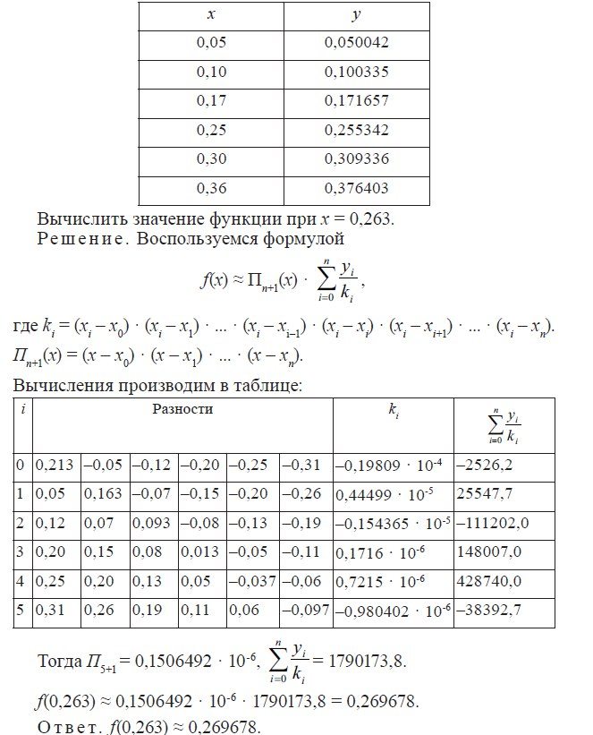

в) Проверка альтернативных данных